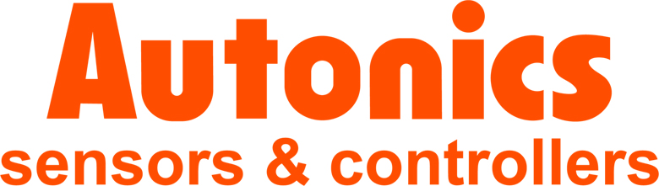
اطلاعیه پیش ثبت نام
مدیریت محترم واحد فنی
با اهداء سلام
احتراما به استحضار می رساند که شرکت آتونیکس AUTONICS کره، درجهت ارائه بهتر خدمات دربازار ایران تصمیم به برگزاری یک دوره سمینار معرفی محصولات و یک دوره آموزش تخصصی به شرح زیر دارد:
- سمینار معرفی محصولات Autonics
مدت زمان سمینار 2 الی 3 ساعت توسط خانم JUNG از شرکت آتونیکس کره و همکاری جناب آقای
دکتر نظریان
محل برگزاری: یکی از سالن های اجتماعات و یا هتل های تهران، مشهد، تبریز، اصفهان، یزد
- دوره آموزشی تخصصی محصولات Autonics
مدت زمان دوره: 2 روز متوالی به مدت 16 ساعت توسط آقای PEYON از بخش فنی شرکت آتونیکس و همکاری جناب آقای دکتر نظریان
محل برگزاری: یکی از سالن های اجتماعات و یا هتل های تهران، مشهد، تبریز، اصفهان، یزد
محتوای دوره:
HMIهای آتونیکس، LOGIC PANELS (HMI+PLC functions)، استپ موتورها و سرو موتورهای سری Ai آتونیکس
در ضمن به عرض می رساند که برنامه ریزی دقیق، محل و زمان برگزاری با توجه به تعداد شرکت کنندگان متعاقبا اعلام می گردد.
لطفادرصورت تمایل نسبت به شرکت دردوره فرم زیر را طی دو روز کاری تکمیل نمایید و به ایمیل crm@mousavigroup.ir و یا ازطریق فاکس 33961011 021 ارسال نمایید.
لطفا پس از ارسال فرم ، با شماره تلفن 33961010 021 تماس حاصل فرمائید .
همچنین علاقه مندان در صورت عدم دسترسی به فکس یا ایمیل می توانند تلفنی (33961010 021) از ساعت 9:00 الی 18:00 ثبت نام خود را انجام دهند.
مسئول هماهنگی: آقای رحیمی 09014180809
پیشاپیش حضور شما را در دوره گرامی می داریم.

 | نام و نام خانوادگی
 | نام شرکت
 | آدرس
 | شماره تلفن ثابت
 | شماره تلفن همراه
 | ایمیل
سمینار معرفی محصولاتo دوره آموزشی تخصصی محصولات o هر دو o | تمایل به شرکت در

